Тема 1. Прикладные аспекты оценки стоимости бизнеса. Оценка затрат на капитал.
И кредиторы, и акционеры рассчитывают на возмещение альтернативных издержек, сопряженных с инвестированием средств в конкретную компанию, а не в другие с тем же уровнем риска. Средневзвешенные затраты на капитал (WACC) служат ставкой дисконтирования (поскольку олицетворяют собой временную стоимость денег), посредством которой исчисляется приведенная стоимость будущего денежного потока, ожидаемого инвесто-рами¹. «Бычий» рынок, сложившийся в конце 1990-х годов, наглядно показал, насколько важную роль играет верная оценка затрат на капитал.Самое главное, о чем следует помнить, вычисляя средневзвешенные затраты на капитал, — необходимость соблюдать соответствие с общими принципами оценки стоимости и с определением денежного потока, подлежащего дисконтированию. Для того чтобы ваша оценка затрат на капитал «вписывалась» в модель дисконтированного денежного потока коммерческого предприятия, она должна отвечать следующим условиям:
- охватывать средневзвешенные затраты на привлечение капитала из всех источников — и долг, и собственные средства акционеров, и прочие, — ибо свободный денежный поток воплощает в себе денежные средства, доступные всем поставщикам капитала;
- строиться на расчетах после вычета корпоративных налогов, так как свободный денежный поток — это, по определению, денежный поток в посленалоговом выражении;
- отражать номинальную доходность, выведенную из реальной доходности с учетом ожидаемой инфляции, коль скоро ожидаемый свободный денежный поток имеет номинальное выражение (в противном случае, т. е. при оценке по реальной доходности, прогнозные денежные потоки должны быть надлежащим образом «очищены» от инфляционного эффекта);
- содержать поправку на систематический риск, который берут на себя все поставщики капитала, поскольку каждый из них рассчитывает на отдачу, компенсирующую принятый риск;
- включать в себя удельные веса (весовые коэффициенты) каждого источника финансирования по рыночной стоимости, ибо рыночная стоимость отражает реальные экономические притязания каждой категории нынешних инвесторов, тогда как балансовая стоимость — обычно нет;
- подвергаться коррекции на протяжении периода прогноза денежного потока в соответствии с ожидаемыми изменениями инфляции, систематического риска или структуры капитала.
ФОРМУЛА СРЕДНЕВЗВЕШЕННЫХ ЗАТРАТ НА КАПИТАЛ
Общая формула, которую мы рекомендуем использовать для оценки после-налоговых WACC, сводится к простому расчету средневзвешенной величины предельных посленалоговых затрат по каждому источнику капитала:
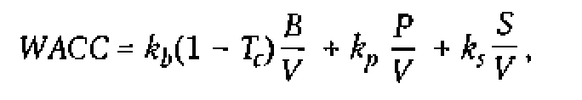
г д е k_{b} — доналоговая ожидаемая рыночная доходность к п о г а ш е н и ю неотзывных, н е к о н в е р т и р у е м ы х долговых обязательств; Т_{с} — предельная с т а в к а налога, приложимая к объекту о ц е н к и
(коммерческому предприятию)²; В — рыночная стоимость процентного долга;
² Предельная ставка налога — это ставка, применяемая к предельному доллару процент-н ы х платежей. О б ы ч н о о н а устанавливается законом. О д н а к о е с л и компания н е с е т значительные убытки, которые п р и налогообложении п о д л е ж а т п е р е н о с у н а п р о ш л ы й или б у д у щ и й период, либо стоит перед лицом банкротства и потому не в состоянии воспользоваться налоговой защитой, предельная налоговая ставка м о ж е т быть сни-ж е н а по о т н о ш е н и ю к установленной законом — вплоть до нуля.

V — рыночная стоимость оцениваемого коммерческого предприятия
(V= В + Р + S); k_{р} — посленалоговые затраты на привлечение капитала по неотзывным,
неконвертируемым привилегированным акциям (равны доналоговым
затратам по привилегированным акциям без вычета из корпоративного
налога дивидендов по ним); Р — рыночная стоимость привилегированных акций; k_{s} — диктуемые рынком альтернативные издержки привлечения капитала
по обыкновенным акциям; S — рыночная стоимость обыкновенных акций.
В эту формулу мы включили только три источника капитала (неконвертируемый, неотзывной долг; неконвертируемые, неотзывные привилегированные акции; обыкновенные акции). Реальная процедура «взвешивания» зачастую бывает гораздо сложнее, так как приходится отдельно определять веса рыночной стоимости любого и каждого источника капитала, которому причитаются денежные платежи — сейчас или в будущем. Вот только некоторые из таких источников: лизинг (операционный и капитальный), субсидируемый долг (например, отраслевые облигации под доход), конвертируемый или отзывной долг, конвертируемые или отзывные привилегированные акции, миноритарное участие и/или варранты и выделяемые менеджерам опционы на акции. Помимо этого существует великое множество специфических ценных бумаг: доходные облигации, облигации с выплатами, привязанными к товарным индексам, облигации растяжимые или пролонгируемые, сократимые или возвратные и т. д. и т. п.³
Изложенный в этой главе подход к оценке WACC методологически безупречен. Вместе с тем оценка затрат на капитал сразу по многим источникам финансирования не может быть особенно точной, а специфические финансовые инструменты, используемые компанией, постоянно меняются. На практике мы зачастую принимаем упрощенные предпосылки. Скажем, мы редко проводим различие между отзывным и неотзывным долгом в структуре капитала, поскольку разница в затратах на капитал здесь ничтожно мала и к тому же невозможно сказать, какой будет комбинация этих долговых инструментов спустя некоторое время.
Беспроцентные долговые обязательства — например, кредиторская задолженность — исключаются из расчета WACC во избежание несообразностей и для упрощения оценки. Конечно, с беспроцентными долговыми обязательствами, как и со всеми прочими формами долга, сопряжены свои затраты на капитал, однако они сразу получают отражение в цене товаров, которые, собственно, и порождают такие обязательства (т. е. эти затраты входят в операционные издержки компании и в ее свободный денежный поток). Вычленение неявных затрат на финансирование, обусловленных подобными обязательствами, из операционных издержек и свободного денежного потока отнимает много времени и сил, а на точность стоимостной оценки компании практически не влияет.
Остальная часть этой главы посвящена описанию трех взаимосвязанных действий, из которых состоит расчет ставки дисконтирования, или средневзвешенных затрат на капитал:
- «взвешивание» рыночной стоимости каждого элемента с т р у к т у р ы капитала (т. е. определение весовых коэффициентов);
- оценка альтернативных издержек финансирования из несобственного капитала (т. е. из источников, не связанных с в ы п у с к о м акций);
- оценка альтернативных издержек финансирования из собственного капитала.
На практике все три действия выполняются одновременно.
ДЕЙСТВИЕ 1: «ВЗВЕШИВАНИЕ» РЫНОЧНОЙ СТОИМОСТИ
Первый шаг к измерению средневзвешенных затрат на капитал — установить структуру капитала оцениваемой вами компании. Так вы найдете весовые коэффициенты рыночной стоимости для формулы WACC.
Теоретически правильнее всего для каждого года определять свое значение W A C C , в соответствии с изменением структуры капитала за год. На практике мы обычно берем одно значение WACC на весь прогнозный пе-риод⁴. Кроме того, мы предпочитаем ориентироваться на нормативную (целевую) структуру капитала, нежели на текущую, ибо структура капитала в отдельный момент времени не всегда совпадает с той, которая, как ожидается, должна преобладать на протяжении всей жизни компании. К примеру, на структуру капитала могут повлиять внезапные изменения рыночной стоимости обращающихся ценных бумаг компании или некие спорадические финансовые операции, особенно связанные с выпуском новых ценных б у -маг. Более того, изменение структуры капитала может быть запланировано самим руководством компании в рамках его активной деловой политики. П о д воздействием всех подобных факторов будущая комбинация источников финансирования может отличаться от нынешней и прошлой.
Вторая причина для использования целевой структуры капитала заключается в том, что она позволяет разорвать «замкнутый круг», возникающий при оценке средневзвешенных затрат на капитал: для определения WACC нам нужно сперва установить весовые коэффициенты рыночной стоимости отдельных источников капитала, но мы не можем этого сделать, не зная, какой из источников преобладает по рыночной стоимости — особенно это относится к собственному капиталу (обыкновенным акциям). Для определения стоимости собственного капитала, что само по себе является одной из главных задач всего процесса оценки, мы должны продисконтировать ожидаемый свободный денежный поток по WACC. Короче говоря, мы не можем узнать значение WACC, не зная рыночной стоимости собственного капитала, и мы не можем узнать рыночную стоимость собственного капитала, не зная значения WACC.
Один из способов выбраться из этого порочного круга — простой перебор значений каждого весового коэффициента, входящего в формулу WACC, с последовательным приближением к достоверному сочетанию между ними и соответственным пересчетом рыночной стоимости собственного капитала по результатам каждой итерации. Другой путь — взять за предпосылку целевую структуру капитала, которая не подвержена воздействию изменений в стоимости компании и, кроме того, позволяет избежать ошибочных выводов о влиянии структуры капитала на стоимость.
Для определения целевой структуры капитала компании мы предлагаем три приема, которые следует применять в комплексе:
1 ) оценить т е к у щ у ю с т р у к т у р у капитала компании п о рыночной стоимости;
- изучить структуры капитала сопоставимых компаний;
- исследовать явные и неявные подходы руководства компании к финансированию бизнеса, а также влияние этих подходов на целевую структуру капитала.
Оценка текущей структуры капитала
Вам следует по мере возможности оценить рыночную стоимость каждого элемента текущей структуры капитала и проследить их динамику во времени. Вернее всего строить такую оценку непосредственно на рыночных ценах финансовых инструментов, образующих структуру капитала. Так, если обыкновенные акции и облигации компании обращаются на открытом рынке, то легче всего определить их рыночную стоимость, просто умножив число свободно обращающихся ценных бумаг каждого типа на их наиболее представительную (типичную) рыночную цену. Основные трудности возникают из-за того, что многие финансовые инструменты (источники финансирования) не продаются на открытом рынке, где мы могли бы напрямую проследить за их ценами.
Вы должны уметь обращаться с четырьмя обширными категориями инструментов финансирования: инструменты долгового типа; привязанные к акциям (смешанные) инструменты; миноритарное участие; привилегированные и обыкновенные акции. В следующих параграфах мы покажем, как оценивать рыночную стоимость отдельных источников финансирования, когда их рыночные цены неизвестны (недоступны).

финансирование долгового типа. Финансовые инструменты этой категории обычно налагают на компанию обязательства осуществить серию выплат держателям выпущенных ценных бумаг в соответствии с определенной платежной схемой, закрепленной в финансовых документах. Процентные, купонные и дивидендные платежи могут быть либо фиксированными, либо переменными (плавающими). К этой категории финансовых инструментов относятся краткосрочные и долгосрочные долговые обязательства, лизинг и некоторые виды привилегированных акций. Их стоимость зависит от трех факторов: согласованной схемы платежей; вероятности соблюдения заемщиком своих обещаний по выплатам; рыночных ставок процента по ценным бумагам с аналогичной схемой ожидаемых платежей. Как правило, рыночная стоимость этих финансовых инструментов без труда поддается приблизительной оценке. Процедура такой оценки представлена ниже.
- Определите обещанные по контракту платежи. Например, является ли данный финансовый инструмент среднесрочным векселем с переменным процентом, начисляемым каждые шесть месяцев добавлением фиксированной надбавки к базисной процентной ставке, или это 20-летняя облигация с нулевым купоном?
- Определите кредитное качество оцениваемого финансового инструмента. Кредитные рейтинги, как правило, распространяются и на эмиссии неликвидных инструментов; приблизительный рейтинг можно также вывести самостоятельно из имеющихся облигационных рейтингов других компаний (сделав поправку на степень защиты конкретного инструмента при банкротстве) либо с помощью рейтинговых моделей, имитирующих технологии рейтинговых агентств⁵. Прикиньте доходность к погашению, с какой продавался бы данный инструмент, если бы обращался на рынке, — для этого возьмите за основу рыночную доходность обращающихся ценных бумаг с такими же купонными ставками, сроками погашения и кредитными рейтингами.
- Вычислите приведенную стоимость потока платежей по финансовому инструменту, используя в качестве ставки дисконтирования доходность к погашению эквивалентных ценных бумаг; полученная в результате приведенная стоимость будет приблизительно равна рыночной стоимости. (Это то же самое, что дисконтировать ожидаемые платежи по ожидаемой рыночной равновесной норме доходности.)
Эта процедура в большинстве случаев дает прекрасные результаты, однако некоторые особые ситуации требуют иных подходов.
• Опционные свойства. Опционный характер ставок процента (в частности, процент «с потолком» или «с полом»*), а также положение о досрочном
T h e Alcar Group предлагает пакет программ и базу данных для оценки облигационных р е й т и н г о в п о стандартным ф и н а н с о в ы м коэффициентам.
* «Потолком» или «полом» называют оговоренный в кредитном договоре предел роста и л и падения процента по займу при общем изменении уровня процентных ставок. — Примег. наугного редактора.отзыве влияют на будущие выплаты в зависимости от общего уровня процентных ставок. Следовательно, они влияют и на стоимость ценных бумаг, обладающих такими свойствами. Учесть эти особенности можно двумя способами. Первый — найти сопоставимые ценные бумаги с теми же особенностями и взять их за образец. Второй — воспользоваться моделью оценки опционов для определения стоимости каждого опционного свойства в отдельности (см. гл. 20).
Свопы. Многие компании заключают соглашения о процентных и валютных свопах, которые позволяют менять продолжительность финансирования и/или валюту, в которой оно осуществляется. Свопы представляют собой внебалансовые операции, и их отражают в примечаниях к финансовым отчетам. Корпорации иногда пользуются свопами для спекуляции на процентных ставках, и порой у компании может оказаться непогашенный долговой своп, хотя она полностью финансируется из собственного капитала.
Для целей стоимостной оценки свопы следует рассматривать наряду с прочими финансовыми инструментами, обещанные денежные потоки по которым рассчитываются по преобладающим на рынке процентным ставкам. Однако на практике это может оказаться весьма сложным и даже невыполнимым делом, если недоступна специфическая информация о свопах как таковых.
По возможности, то есть когда вы в состоянии соотнести своп с конкретным выпущенным финансовым инструментом, нужно оценивать стоимость «комбинированной» ценной бумаги, которая образуется из исходной бумаги и свопа. Например, компания могла выпустить долгосрочные долговые обязательства с плавающей ставкой и одновременно заключить соглашение о процентном свопе, преобразующем исходный заем в пятилетний долг с фиксированной ставкой. В таком случае вам следует оценивать стоимость уже этого пятилетнего инструмента, пользуясь стандартной процедурой, описанной выше.
Обязательства в иностранной валюте. Если у компании имеются непогашенные обязательства в иностранной валюте, их стоимость, тем не менее, необходимо выразить в родной валюте компании. Для этого надо выполнить два действия: во-первых, оценить стоимость долговых обязательств в иностранной валюте, следуя стандартной процедуре; во-вторых, перевести полученную рыночную стоимость из иностранной валюты в родную валюту компании по обменному курсу «спот». К примеру, если американская компания выпустила 10-летние облигации в швейцарских франках, нужно вначале определить рыночную стоимость этих облигаций именно в швейцарских франках (при необходимости взяв за основу оценки действующие в Швейцарии ставки процента по аналогичным эмиссиям), а затем выразить полученный результат в долларах С Ш А по текущему курсу.
Лизинг. Лизинг подменяет собой различные формы заимствования, и потому при оценке стоимости его следует рассматривать как разновидность долгового финансирования. В соответствии со стандартами бухгалтерского учета лизинг подразделяется на две категории: капитальный лизинг и операционный лизинг. Согласно определению Управления стандартов финансового учета США (Financial Accounting Standards Board, FASB), к капитальному лизингу относятся главным образом такие виды аренды, в которых преобладающая доля риска владения активом перекладывается с собственника на пользователя (арендатора). Все другие виды аренды причисляются к операционному лизингу.
Капитальный лизинг учитывается так, словно арендатор приобрел арендуемое имущество в собственность, оплатив покупку из займа. Приведенная стоимость лизинговых платежей добавляется в балансе к активам компании наряду с другими основными средствами и к обязательствам — наряду с другими видами долга. Операционный лизинг не отражают в балансе, а лизинговые платежи в этом случае включают в операционные издержки (расходы на основную деятельность). Хотя к капитальному и операционному типам лизинга применяют разные процедуры бухгалтерского учета, их экономическая природа едина. Некоторые компании специально стараются классифицировать любой лизинг таким образом, чтобы он не получал отражения в балансе, однако бухгалтерские подходы не должны влиять на ваш стоимостный анализ.
Коль скоро капитальный лизинг отражается в балансе как долг, оценивать его рыночную стоимость следует ровно так же, как стоимость других долговых обязательств. Операционный лизинг тоже можно рассматривать как одну из форм долга. Рыночная стоимость операционного лизинга представляет собой приведенную стоимость требуемых в будущем лизинговых платежей (не считая той их доли, которая идет на техническое обслуживание), продисконтированных по ставке, отражающей риск данного вида лизинга для арендатора. (Требуемые в будущем лизинговые платежи, если они сколь-нибудь существенны, раскрываются в примечаниях к финансовым отчетам — это относится и к капитальному, и к операционному лизингу.)
На практике при незначительных масштабах операционного лизинга вы можете не утруждаться его оценкой как долга. Попросту не включайте его в структуру капитала, а лизинговые платежи в этом случае отнесите к операционным издержкам.
Привязанное к акциям (смешанное) финансирование. Часто компании в дополнение к облигациям с фиксированным доходом используют финансовые инструменты, доходность которых полностью или частично привязана к стоимости всего или некоторой части бизнеса. К подобным формам финансирования относятся варранты, предоставляемые служащим опционы на акции и конвертируемые ценные бумаги (конвертируемые долговые обязательства и конвертируемые привилегированные акции). Если такие инструменты поступают в открытую продажу, их рыночную стоимость нужно определять по текущим рыночным ценам. Если же они не обращаются на рынке, то оценить их рыночную стоимость куда сложнее, чем стоимость облигаций с фиксированным доходом.
- Варранты и опционы на акции. Обычно варранты воплощают право на покупку определенного числа обыкновенных акций компании по заранее оговоренной цене. Встречаются также варранты на покупку других ценных бумаг — например, привилегированных акций или дополнительных долговых обязательств. По существу, варранты представляют собой долгосрочные опционы с исходным сроком исполнения от пяти до 10 лет и ценой исполнения, равной той цене, которую держатель заплатил бы в случае исполнения опциона за приобретение ценной бумаги, лежащей в его основе. По этой причине для определения стоимости варрантов следует пользоваться моделью оценки опционов. Если у оцениваемой компании имеется много неисполненных варрантов или предоставленных служащим опционов на акции, то их нужно брать в расчет при определении средневзвешенных затрат на капитал.
- Конвертируемые ценные бумаги. Конвертируемые ценные бумаги представляют собой комбинацию прямых неконвертируемых финансовых инструментов и определенного количества варрантов, обладающих свойством обратимости. Стоимость и реальные альтернативные издержки конвертируемых ценных бумаг невозможно оценить с достаточной степенью достоверности, не определив стоимость конверсии (варрантов). Такие бумаги выпускают с более низкой процентной ставкой по сравнению с аналогичными прямыми долговыми обязательствами именно из-за ценности конверсии. Инвесторы согласны платить за это ценное свойство, отказываясь от более высокой доходности, присущей неконвертируемым бумагам. Чем более «денежной» обещает быть конверсия, тем ниже доходность к погашению, с какой продаются такие бумаги, и наоборот. Поскольку всякая конвертируемая облигация, по сути, представляет собой портфель из прямого долгового обязательства и варранта, подлинные альтернативные издержки, связанные с этим источником финансирования, выше, чем у прямых долговых обязательств, но ниже, чем у акций. С конвертируемыми ценными бумагами как составной частью структуры капитала нужно обращаться точно так же, как и с варрантами.
Миноритарное участие. Миноритарное участие (миноритарный пакет акций) означает право притязания сторонних акционеров на долю бизнеса компании. Миноритарный пакет акций образуется, как правило, после слияния или поглощения, когда компания-покупатель приобретает не все обращающиеся акции компании-мишени. Кроме того, он может возникнуть, если компания продает небольшую долю одного из своих дочерних подразделений третьей стороне.
Подход к миноритарному пакету акций при оценке стоимости зависит от доступной информации. Если эти акции свободно продаются на рынке, то стоимость миноритарного участия можно приблизительно определить напрямую по рыночным ценам акций. Если же эти акции не обращаются, как чаще всего и бывает, то теоретически следует отдельно оценить стоимость дочернего подразделения дисконтированием свободного денежного потока, а затем вычислить стоимость миноритарного участия в соответствии с той долей акций подразделения, которой владеют миноритарные акционеры.
Когда информация о свободном денежном потоке дочернего подразделения недоступна, стоимость миноритарного участия можно приблизительно оценить, найдя коэффициенты цена/прибыль или рыночная/балансовая стоимость аналогичных компаний и применив их к прибыли или чистым активам, приходящимся на миноритарный пакет акций. Такие данные раскрываются в финансовых отчетах, иногда даже отдельно для каждого подразделения, где имеется миноритарное участие.
Привилегированные акции. Держатели привилегированных акций получают по ним бессрочные дивиденды. При банкротстве компании выплаты привилегированным акционерам осуществляются во вторую очередь — после расчетов с кредиторами (держателями облигаций), но прежде выплат держателям обыкновенных акций. Привилегированные акции отличаются более высоким риском, чем долговые обязательства, но меньшим риском, чем обыкновенные акции. Соответственно и затраты на капитал, сопряженные с привилегированными акциями, имеют промежуточное значение между этими двумя крайностями. В случае, когда привилегированные акции не являются отзывными или конвертируемыми, присущие им затраты на капитал определяются делением годовых дивидендов на текущую рыночную цену акций.
Обыкновенные акции. Если акции компании свободно обращаются на рынке, следуйте проторенным путем: просто берите текущую рыночную цену акций и умножайте ее на число акций в обращении.
Если же акции компании не продаются на рынке, вы можете найти «подспудную» стоимость собственного капитала последовательным перебором альтернативных значений стоимости, всякий раз пересчитывая и уточняя соответствующие весовые коэффициенты, входящие в формулу WACC. Когда в очередной итерации значение стоимости собственного капитала, используемое при расчете WACC, окажется приблизительно равно приведенной стоимости, полученной дисконтированием свободного денежного потока и продленной стоимости по этим самым WACC, «подразумеваемая» экономическая структура капитала компании определена.
Обзор структур капитала сопоставимых компаний
Наряду с оценкой структуры капитала компании по рыночной стоимости вы должны также изучить структуры капитала сопоставимых компаний. Это необходимо по двум причинам.
- Во-первых, сравнение оцениваемой компании с ей подобными поможет вам выяснить, насколько типична или нетипична установленная вами структура капитала. Компания может сильно отличаться от других структурой финансирования — в этом нет ничего страшного, но вам нужно понимать, почему так случилось (либо, наоборот, не случилось). Может быть, компания проводит более активную и изобретательную политику по привлечению средств из не связанных с акциями источников, или ее текущая структура капитала — это лишь временное отклонение от консервативной нормы? Зачастую компании финансируют поглощения из займов, которые планируют либо быстро погасить, либо рефинансировать выпуском акций в следующем году. Или компания выделяется такой исключительной капиталоемкостью, что не только может, но и должна кардинально отличаться по структуре капитала от своих «коллег»?
- Вторая причина для изучения сопоставимых компаний носит более прикладной характер: бывает, что вы не в состоянии напрямую определить текущую комбинацию источников финансирования компании. Взять хотя бы частные фирмы или компании, чьи акции не имеют широкого рынка, или подразделения корпораций открытого типа — в подобных случаях рыночных оценок собственного капитала (акций) зачастую просто не существует. В таких обстоятельствах сопоставления дают вам отправную точку для определения целевой доли собственного капитала методом итераций, описанным в предыдущем параграфе.
Анализ финансовой философии руководства
Всегда, когда возможно, старайтесь разобраться, нет ли у менеджеров компании каких-либо явных или подспудных намерений по поводу целевой структуры капитала, которые идут вразрез с текущей структурой. Если планы руководства сулят значительные сдвиги в нынешней структуре капитала, тогда ориентируйтесь на эти планы, но только удостоверьтесь, что они реалистичны и осуществимы в ближайшие несколько лет.
ДЕЙСТВИЕ 2: ОЦЕНКА АЛЬТЕРНАТИВНЫХ ИЗДЕРЖЕК ФИНАНСИРОВАНИЯ ИЗ НЕСОБСТВЕННОГО КАПИТАЛА
В настоящем разделе мы разберем принципы оценки рыночных альтернативных издержек, сопряженных с инструментами финансирования, которые не обладают свойствами обыкновенных акций. В эту категорию входят:
- прямой долг инвестиционного класса (с фиксированной или переменной ставкой процента);
- долг ниже инвестиционного класса (как «мусорные» облигации);
- субсидируемый долг (например, отраслевые облигации под доход);
- долг в иностранной валюте;
- лизинг (капитальный и операционный);
- прямые привилегированные акции.
Прямой долг инвестиционного класса
Если у компании имеются прямые долговые обязательства, не конвертируемые в другие ценные бумаги (например, в обыкновенные акции) и не подлежащие досрочному отзыву (погашению), то для оценки их рыночной д о х о д н о с т и и рыночной стоимости следует использовать метод дисконтированного денежного потока. По обязательствам инвестиционного класса риск банкротства весьма невелик, поэтому их доходность к погашению служит, как правило, вполне приемлемым мерилом присущих им альтернативных издержек.
Купонная ставка — то есть прошлые (или внутренние) затраты на привлечение заемного капитала — не годится для определения текущих затрат на капитал. Всегда используйте наиболее близкую к текущему моменту рыночную ставку процента по долговым обязательствам с эквивалентным риском. Довольно точное представление о риске, свойственном долговым обязательствам, дают рейтинги облигаций, составляемые рейтинговыми агентствами Moody и Standard & Poor. Если же рейтинг для интересующих вас облигаций не установлен, вы можете самостоятельно определить его, рассчитав обычные финансовые коэффициенты (такие как покрытие процента, долг/собственный капитал и т. п.) и сравнив по этим параметрам оцениваемую компанию с другими известными фирмами.
Большинство компаний имеет долговые обязательства с переменными процентными ставками, которые устанавливаются либо посредством свопа, либо изначально при эмиссии, либо в результате соглашения с банком об автоматически возобновляемом кредите. Когда дело касается переменного процента без «потолка» или «пола», то для стоимостной оценки следует пользоваться долгосрочной ставкой, поскольку краткосрочная ставка постоянно меняется, а средняя геометрическая ожидаемых краткосрочных ставок равна как раз долгосрочной ставке. Если же переменный процент имеет «потолок» или «пол» либо если процентные платежи определяются скользящей средней прошлых ставок, то в такой ситуации возникает опцион, и проблема существенно усложняется. Например, когда рыночные ставки растут, а переменный процент по займу ограничен верхним пределом («потолком»), мы сталкиваемся с субсидируемой формой финансирования, которая добавляет компании стоимость.
Долг ниже инвестиционного класса
Имея дело с долговыми обязательствами ниже инвестиционного класса, вы должны четко различать ожидаемую доходность к погашению и обещанную доходность к погашению. Понятие обещанная доходность к погашению означает, что все платежи (купонные выплаты и погашение основной с у м м ы долга) будут осуществлены в полном соответствии с обещаниями эмитента. Рассмотрим простой пример. Трехлетние облигации обещают выплату 1 0 % по купону в конце каждого года плюс 1000 дол. номинала в конце третьего года. Текущая рыночная стоимость облигации — 951,96 дол. Какова ее доходность к погашению? Обозначив обещанную доходность к погашению через у, мы можем вычислить ее по следующей формуле:
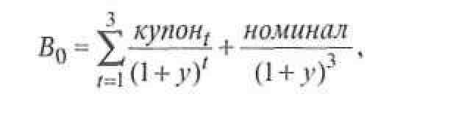
где В₀ — текущая рыночная стоимость неотзывных, неконвертируемых
долговых обязательств; купон — обещанные выплаты купонного процента в конце периода t; номинал — номинальная стоимость облигации, обещанная к погашению.
Ответ: у = 12%. Однако эта обещанная доходность к погашению предполагает, что долг свободен от риска невыполнения обязательств. Т е п е р ь допустим, что вероятность дефолта по этой облигации составляет 5% и в итоге по ней будет выплачено лишь 400 дол.
Если мы подставим в формулу вместо обещанных платежей ожидаемые платежи, то сможем вычислить не обещанную, а ожидаемую рыночную доходность, которая и проявляется в доходности к погашению. В результате пересчета получаем, что ожидаемая рыночная доходность рискового долга равна 11,09%. Стало быть, доходность, ожидаемая рынком, на 91 процентный пункт ниже обещанной доходности к погашению. Обещанная доходность «мусорных» облигаций существенно отличается от (зачастую бывает намного выше) ожидаемой рыночной доходности этих рисковых ценных бумаг.
Итак, наша проблема заключается в том, чтобы вычислить ожидаемую, а не указываемую в котировках о б е щ а н н у ю доходность к погашению. Э т о возможно, когда нам известна текущая рыночная цена облигации низкого инвестиционного класса и когда мы в состоянии оценить вероятность невыполнения обязательств по ней, а также ее стоимость в случае дефолта. В таблице 10.1 представлены оценки «нормы» невыполнения обязательств по корпоративным облигациям в С Ш А , п о л у ч и в ш и м при эмиссии р а з н ы е исходные рейтинги. Как видите, для облигаций, изначально выпущенных как «мусорные» (с самым низким рейтингом ССС), характерна очень высокая норма невыполнения обязательств с течением времени (26,7% спустя пять лет и 37,7% спустя 10 лет после выпуска).
Если нужная информация вам недоступна, то в качестве приемлемой отправной точки используйте доходность к погашению облигаций с рейтингом ВВВ, в которой расхождение между обещанной и ожидаемой доходно-стями сводится к минимуму.

Таблица 10.1. Невыполнение обязательств среди выпусков облигаций с разными исходными рейтингами, 1 9 7 1 — 1 9 9 9 г г .
(числовые данные — в % от основной суммы долга)
Число л е т после выпуска

 | 1 | 2 | 3 | 4 | 5 | 6 | 7 | 8 | 9 | 10
AAA | 0,00 | 0,00 | 0,00 | 0,00 | 0,01 | 0,01 | 0,01 | 0,01 | 0,01 | 0,01
АА | 0,00 | 0,00 | 0,07 | 0,15 | 0,15 | 0,15 | 0,15 | 0,15 | 0,17 | 0,19
А | 0,00 | 0,00 | 0,02 | 0,08 | 0,12 | 0,19 | 0,21 | 0,28 | 0,32 | 0,32
ВВВ | 0,02 | 0,19 | 0,33 | 0,66 | 0,76 | 1,01 | 1,15 | 1,19 | 1,24 | 1,44
вв | 0,25 | 0,70 | 2,68 | 3,91 | 5,05 | 5,92 | 6,98 | 7,12 | 7,90 | 9,52
в | 0,67 | 2,65 | 6,97 | 10,91 | 13,90 | 15,72 | 17,24 | 18,39 | 19,05 | 19,60
ссс | 1,02 | 12,00 | 21,39 | 25,30 | 26,68 | 31,52 | 33,98 | 35,75 | 35,75 | 37,73
И с т о ч н и к : Е. Altman. Defaults & Returns on High Yield Bonds: Analysis Through 1998 & Default Outlook for 1999—2000. New York University Salomon Center, January 1999.
Таблица 10.2. Обещанная доходность и рейтинг облигаций, июнь 1999 г.
(числовые данные — в %)

Срок погашения Безрисковые |  | AAA | АА | А | ВВВ | ВВ | В
3 месяиа | 4,90 | 5,18 | 5,21 | 5,32 | 5,70 | 6,18 | 7,39
6 месяцев | 5,00 | 5,53 | 5,56 | 5,70 | 6,04 | 6,64 | 7,78
1 год | 5,34 | 5,74 | 5,78 | 5,90 | 6,30 | 6,86 | 7,99
2 года | 5,67 | 6,03 | 6,06 | 6,18 | 6,66 | 7,47 | 8,43
5 лет | 5,92 | 6,39 | 6,43 | 6,61 | 7,03 | 8,00 | 8,83
10 лет | 6,19 | 6,64 | 6,73 | 6,82 | 7,33 | 8,74 | 9,86
15 лет | 6,36 | 6,92 | 6,97 | 7,12 | 7,65 | 8,87 | 10,07
20 лет | 6,37 | 6,99 | 7,05 | 7,29 | 7,73 | 8,88 | 10,30
2 5 лет | 6,29 | 7,03 | 7,09 | 7,34 | 7,81 | 9,02 | 10,39
30 лет | 6,22 | 6,96 | 7,07 | 7,31 | 7,80 | 9,01 | 10,28
Источник: | Bloomberg Business News.
Хотя обещанная доходность к погашению не равнозначна альтернативным издержкам долга с высоким риском невыполнения обязательств, она вместе с тем может послужить удобным рыночным мерилом такого риска. В таблице 10.2 представлены соотношения между обещанной доходностью к погашению и сроком погашения для облигаций, разнящихся по степени риска дефолта — от полностью безрисковых облигаций правительства США до корпоративных дебентур с самым низким рейтингом.
Субсидируемый долг
Купонная ставка по субсидируемому долгу (например, по отраслевым облигациям под доход) ниже рыночной ставки по налогооблагаемым облигациям с эквивалентным риском, поскольку бумаги первого типа освобождены от налогов для инвесторов. Затраты на капитал по такому долгу представляет его текущая рыночная доходность к погашению, когда она известна. Если же облигации не продаются на рынке, их доходность можно определить по характеристикам свободно обращающихся не облагаемых налогом ценных бумаг с такими же процентными ставками (или аналогичных новых в ы п у с -ков свободных от налогообложения долговых обязательств).
Долг в иностранной валюте
Если обязательства номинированы в иностранной валюте, номинальная доходность, выраженная в местной валюте, обычно не отражает реальные затраты на капитал для эмитента (в его родной валюте). Это объясняется тем, что валютный риск, или, точнее, риск колебания обменных курсов, составляет имманентное свойство финансирования.
Когда компания выпускает заем, номинированный в иностранной валюте, ее фактические издержки равны посленалоговым затратам на выплату процентов и основной суммы долга, выраженным в родной валюте компании. Обычно совокупные затраты на заемный капитал в иностранной валюте приблизительно равны издержкам заимствования на внутренних рынках вследствие паритета процентных ставок, который устанавливается благодаря арбитражной активности эмитентов, инвесторов и посредников на рынках денежных средств, форвардных валютных контрактов и валютных свопов.
Паритет процентных ставок, как правило (если оставить в стороне ничтожные издержки по сделкам и редкие временные арбитражные выгоды), означает следующее соотношение (объяснение коему будет дано в гл. 17):

где k_{b} — внутренние (т. е. в местной валюте) доналоговые затраты на капитал
по долгу с погашением через N лет; Х₀ — обменный курс «спот» (число единиц иностранной валюты за доллар
на текущий момент); X_{f} — форвардный обменный курс для периода N лет (число единиц
иностранной валюты за доллар); r₀ — иностранная ставка процента по N-летним облигациям.
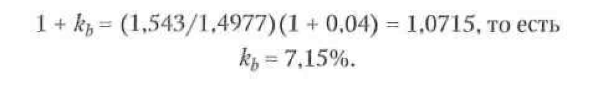
Если для оценки эквивалентных внутренних процентных ставок по сравнительно краткосрочным займам (менее 18 месяцев) мы можем обра-
В качестве иллюстрации допустим, что ваша ставка заимствования на внутреннем рынке равна 7,25%, а ставка по однолетнему займу в швейцарских франках — 4%. Как соотносятся эти процентные ставки? Если валютный курс «спот» составляет 1,543 франка за доллар, а форвардный курс на один год — 1 , 4 9 7 7 франка за доллар, то эквивалентная внутренняя процентная ставка на один год для займа в швейцарских франках равна 7,15%:
титься к ставкам форвардных контрактов, то более долгосрочные форвард-н ы е рынки не так легко доступны. При оценке долгосрочных займов советуем исходить из предпосылки, что эквивалентная внутренняя процентная ставка примерно равна фактической внутренней ставке.
Лизинг
Лизинг — и капитальный, и операционный — служит заменителем других форм заимствования. Значит, в большинстве случаев вполне обоснованно предположить, что лизингу присущи те же альтернативные издержки, что и прочим видам долгосрочного долга компании.
П р я м ы е привилегированные акции
Затраты на капитал по бессрочным неотзывным и неконвертируемым привилегированным акциям рассчитываются следующим образом:
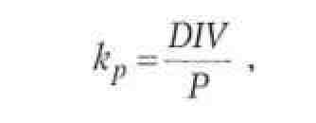
где к_{р} — затраты на капитал по привилегированным акциям; DIV — обещанные дивиденды по привилегированным акциям; Р — рыночная цена привилегированных акций.
Е с л и текущая рыночная цена акций неизвестна, возьмите за основу доходность ценных бумаг сходного качества. К привилегированным акциям, выпущенным на фиксированный срок или с правом досрочного отзыва, п р и определении альтернативных издержек подходите точно так же, как к сопоставимым долговым обязательствам. Другими словами, ищите доходность, при которой ожидаемый поток платежей по ценным бумагам равен их рыночной стоимости. Конвертируемые привилегированные акции треб у ю т применения модели оценки опционов.
ДЕЙСТВИЕ 3: О Ц Е Н К А АЛЬТЕРНАТИВНЫХ ИЗДЕРЖЕК ФИНАНСИРОВАНИЯ ИЗ СОБСТВЕННОГО К А П И Т А Л А
Определить альтернативные издержки финансирования из собственного капитала труднее всего, поскольку мы не можем непосредственно наблюдать такие издержки на рынке. Советуем пользоваться для этой цели мод е л ь ю оценки долгосрочных активов (МОДА) или моделью арбитражного Ценообразования (МАЦ). С применением обоих методов связаны некото-р ы е сложности — например, проблема количественных измерений. Но в отличие от них многие другие методы оценки затрат на собственный капитал теоретически ущербны. Так, модели, построенные на норме дивидендного

дохода (определяемой как дивиденды на акцию, деленные на цену а к ц и и ) или на коэффициенте цена/прибыль, существенно занижают величину з а -трат на собственный капитал, ибо в них не учитывается ожидаемый р о с т .
М о д е л ь оценки долгосрочных активов ( М О Д А )
Пространные описания этой м о д е л и содержатся в о в с е х современных у ч е б -никах по финансам⁶. Мы не станем воспроизводить их здесь в подробностях. (Будем считать, что вам в общих чертах знакомы основные п р и н ц и п ы этого метода.) Согласно М О Д А , альтернативные издержки финансирования из собственного капитала равны доходности безрисковых ценных б у м а г плюс систематический риск компании (бета), умноженный на рыночную цену риска (рыночную премию за риск). Формула для расчета затрат на собственный капитал (k_{s}) выглядит следующим образом:
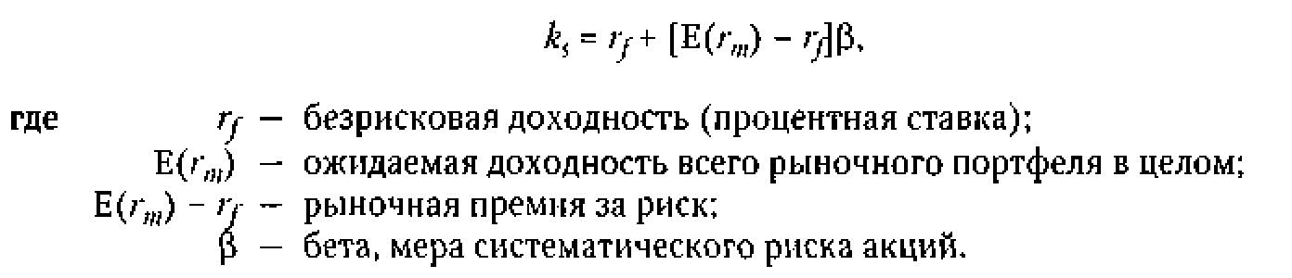
Рисунок 10.1 графически иллюстрирует с у т ь М О Д А . Затраты н а с о б -ственный капитал (k_{s}) линейно возрастают как функция измеренного недиверсифицируемого риска (Р). Бета рыночного портфеля в целом р а в -на 1 , 0 . Это означает, что средняя бета обыкновенных акций компаний т о -же должна быть приблизительно равна 1 , 0 . Во всяком случае, бета б о л ь ш е 2,0 или меньше 0,3 встречается крайне редко. Рыночная премия за риск (цена риска) измеряется наклоном прямой М О Д А , который, как я в с т в у е т из рисунка 10.1, равен E(r_{m}) - r_{f}.
Для того чтобы мы смогли применить модель оценки долгосрочных активов, прежде нужно измерить три фактора, определяющих положение прямой М О Д А : безрисковую доходность (процентную ставку), р ы н о ч н у ю премию за риск и систематический риск ß). Остальная часть этого р а з д е -ла посвящена описанию приемов, которые мы советуем использовать д л я оценки каждого из перечисленных факторов.
Определение безрисковой ставки. Гипотетически безрисковая ставка равна доходности ценной бумаги или портфеля ценных бумаг, не подверженных риску невыполнения обязательств; по этой причине она совершенно не коррелирует с доходностью всех прочих инвестиций в экономике.

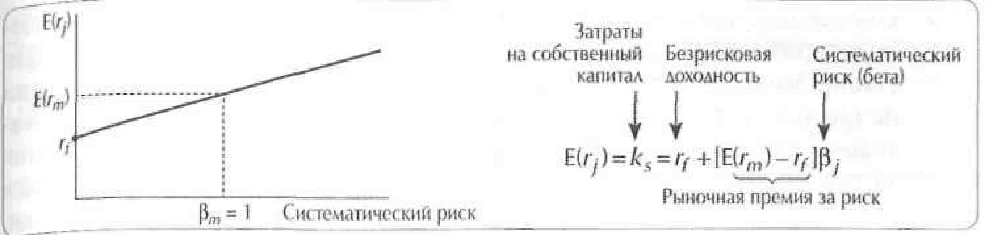
Рисунок 10.1. Модель оценки долгосрочных активов
Теоретически наилучшим мерилом безрисковой ставки была бы доходность инвестиционного портфеля с нулевой бетой, составленного из длинных и коротких позиций в акциях таким образом, чтобы его изменчивость сводилась к минимуму. Но поскольку формирование такого портфеля — дело дорогостоящее и весьма сложное, на практике использовать этот подход для оценки безрисковой ставки нецелесообразно.
Вместо этого мы можем выбрать один из трех приемлемых инструментов из числа правительственных ценных бумаг США: (1) краткосрочные казначейские векселя; (2) десятилетние казначейские облигации; (3) тридцатилетние казначейские облигации. Мы советуем ориентироваться на
процентную ставку 10-летних казначейских облигаций по нескольким причинам⁷.
- Во-первых, это долгосрочная ставка, которая обычно более других соответствует продолжительности прогнозных денежных потоков компании. Текущая ставка казначейских векселей носит краткосрочный характер, и потому она не вполне соответствует продолжительности денежных потоков. Если мы вынуждены пользоваться краткосрочной ставкой, то самый подходящий выбор в таком случае — ожидаемые краткосрочные ставки на каждый будущий период, а не сегодняшняя ставка. По сути, 10-летняя процентная ставка представляет собой геометрическую средневзвешенную ожидаемых краткосрочных ставок казначейских векселей.
- Во-вторых, 10-летняя ставка по своему временному горизонту близка портфелю акций рыночного индекса — например, S&P 500 — и в силу этого соизмерима с бетой и рыночной премией за риск, относящимися к рыночному портфелю⁸.

• Наконец, 10-летняя ставка менее восприимчива к двум проблемам, воз
никающим в связи с использованием более долгосрочной ставки (скажем,
ставки 30-летних казначейских облигаций). Цена 10-летней облигации
не так чувствительна к неожиданным колебаниям инфляции, и, следова
тельно, ее бета меньше беты 30-летней облигации. Кроме того, премия
за ликвидность, «встроенная» в 10-летнюю ставку, может оказаться
несколько ниже, чем у 30-летней облигации. Это технические детали,
которые в обычных обстоятельствах практически не имеют значения.
Но все они говорят в пользу 10-летней ставки⁹.
Определение рыночной премии за риск. Рыночная премия за риск (цена риска) представляет собой разность между ожидаемой доходностью рыночного портфеля и безрисковой процентной ставкой, E(r_{m}) - r_{f} Рыночная премия за риск — это, пожалуй, одна из самых острых тем в финансах. Ее можно определять на основании прошлых данных, исходя из предпосылки, что будущее суть повторение прошлого, а можно попытаться спрогнозировать будущее на основании анализа ex ante. Оба подхода имеют своих сторонников и противников.
В начале 2000 г. мы рекомендовали оценивать рыночную премию за риск для компаний США (на основании прошлых данных) в 4,5—5%. В зависимости от взятого за основу прошлого периода и используемого типа средней оценочное значение рыночной премии за риск может колебаться от 3 с небольшим до почти 8% (см. табл. 10.3). Каким образом мы вывели свою оценку — изложено ниже.
- Мы оцениваем премию за риск по как можно более продолжительному периоду времени.
- Мы строим расчеты на средней арифметигеской прежних значений доходности, поскольку в МОДА используются ожидаемые величины, то есть такие, которые отражают перспективы на будущее.
• Мы корректируем полученную среднюю арифметическую в сторону по
нижения на 1 , 5 — 2 % , поскольку прежние значения доходности искажены
«эффектом выживших» и в силу этого завышают реальный уровень ожи
даемой доходности.
• Мы рассчитываем рыночную премию за риск как надбавку сверх доход
ности долгосрочных правительственных облигаций, чтобы она соответ
ствовала той безрисковой процентной ставке, которой мы пользуемся
при вычислении затрат на собственный капитал.
Прошлый период. Коль скоро рыночная премия за риск представляет собой случайную величину, широкие временные рамки (охватывающие крах фондового рынка, экономические подъемы и спады, две войны и период стагфляции), вероятно, позволяют получить более точную оценку на буду-⁹ В начале 2000 г. р ы н о к 3 0 - л е т н и х казначейских облигаций изрядно о с к у д е л , п р о с т о п о т о м у что у правительства С Ш А у м е н ь ш и л а с ь потребность в заимствованиях.
Таблица 10.3. Средняя рыночная премия за риск (числовые данные — в %)
Период 1926—1998 гг. 1974—1998 гг. 1964-1998 гг.
П р е м и я за риск" на основе:
5,5 4,9
4,1 3,6
среднеарифметической доходности 7 , 5
среднегеометрической доходности 5,9
1) Рыночная доходность сверх доходности 20-летних казначейских облигаций. И с т о ч н и к : Ibbotson Associates, 1999.
щее, нежели узкие временные рамки (недавнее прошлое). Примером того, какими проблемами чреват выбор короткого промежутка времени при исчислении средней арифметической доходности, могут служить события л е т а 1987 г., когда многие аналитики, опираясь на статистику за 1962— 1 9 8 5 гг., оценивали премию за риск относительно низко — от 2,5 до 3,5%. Такая оценка оправдывала невероятно высокие цены, господствовавшие в ту п о р у на рынке. В конце концов, говорили тогда, какой смысл использовать долгосрочные ставки и значения доходности, ведь чрезвычайные обстоятельства, подобные биржевому краху, больше не повторятся. Однако в октябре 1987 г. фондовый рынок опять рухнул, потеряв 25%.
Дает ли прошлый опыт какие-либо основания предполагать, что рыноч-н а я премия за риск систематически снижается? На рисунке 10.2 изображена динамика пятилетней скользящей средней премии за риск с 1930 по 1995 г.
Рисунок 10.2. Пятилетняя скользящая средняя рыночной премии за риск
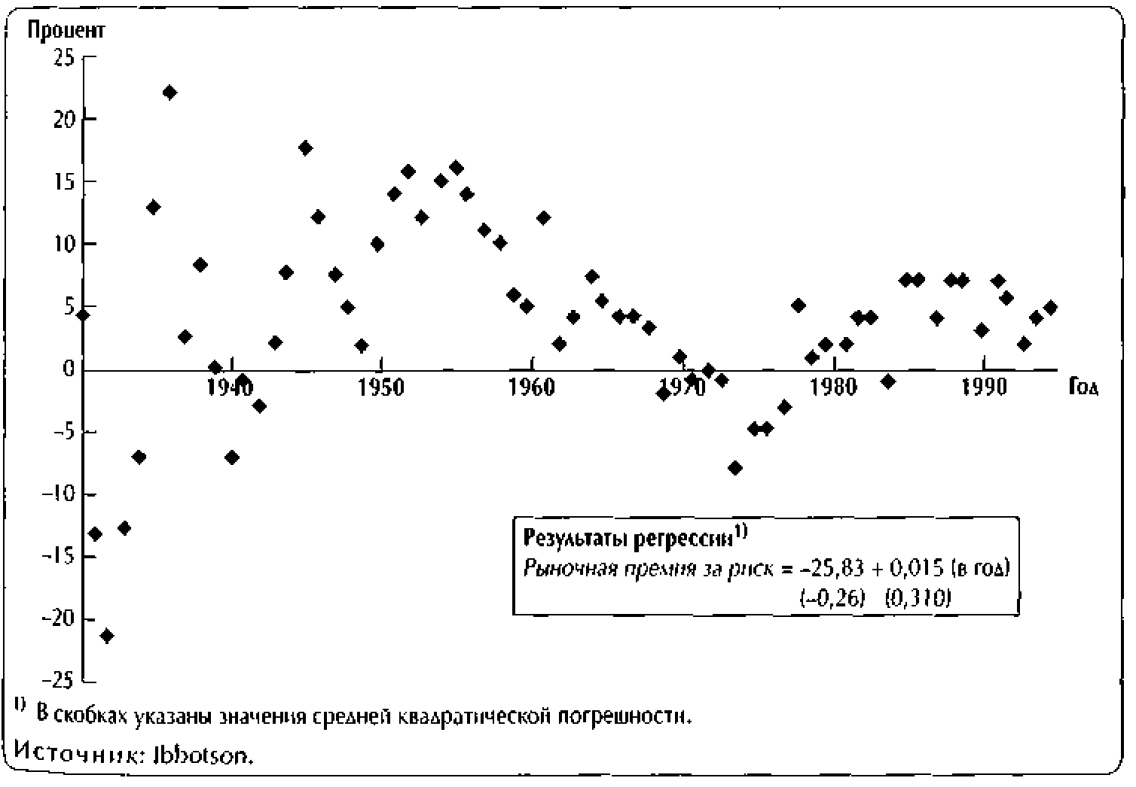

Изменчивость рыночной премии за риск действительно уменьшилась, но что можно сказать о среднем уровне премии? Регрессия пятилетней скользящей средней по времени показывает, что никаких статистически значимых изменений в величине премии за риск с 1926 по 1995 г. не произошло. Угловой коэффициент регрессии практически не отличается от нуля.
Средняя арифметическая против средней геометрической. Давайте в е р -немся к вопросу о том, какой тип средней лучше выбрать для вычисления премии за риск, — среднюю геометрическую или среднюю арифметическую. Среднеарифметическая доходность — это простая средняя значений доходности за отдельные периоды времени. Допустим, вы купили акцию, по к о т о -рой не выплачиваются дивиденды, за 50 дол. Спустя год она подорожала до 100 дол. Спустя два года цена акции вновь упала до 50 дол. В первом п е р и о -де доходность составила 100%, во втором —50%. Среднеарифметическая доходность равна 25% [= (100% - 50%)/2]. Среднегеометрическая доходность — это доходность со сложным начислением, при которой исходная и конечная стоимости уравниваются; в нашем примере среднегеометрическая равна нулю.
О чем говорит этот пример? Е с л и принять строгую предпосылку, с о г л а с -но которой все значения доходности за отдельные периоды — это независимая выборка наблюдений из устойчивого распределения вероятностей, то можно заключить, ч т о фактически с у щ е с т в у ю т четыре равновероятных в а -рианта изменения доходности: 100% после 100%; -50% после 100%; 100% после -50%; -50% после -50%. Эти варианты отображены на рисунке 10.3. Затемненной областью представлены н а ш и реальные наблюдения ( н а у с -ловных числовых значениях), а остальная часть биномиального дерева воспроизводит наши выводы, основанные на предпосылке независимости.
Разница между средней арифметической и средней геометрической заключается в том, что первая предполагает независимость значений ожидаемой доходности, тогда как последняя отражает ретроспективные наблюдения как единственный вариант будущего. Если вы считаете, что-в с е м ветвям биномиального дерева уместно придать равные веса, т о п р и начальном капитале 50 дол. ваше ожидаемое богатство составит:
1/4 х $200 + 1/2 х $50 + 1/4 х $12,50 = 78,125 дол.
Точно такой же ответ можно получить, вычислив среднеарифметическую доходность и приложив ее к вашему начальному капиталу:
$50 х 1,25 х 1,25 = 78,125 дол.
Средняя арифметическая служит наилучшей мерой будущей ожидаемой доходности, поскольку в ней всем вероятным событиям придаются равные веса. Единичная среднегеометрическая доходность оказалась нулевой, но это всего лишь один из возможных исходов — результат случайного с т е -

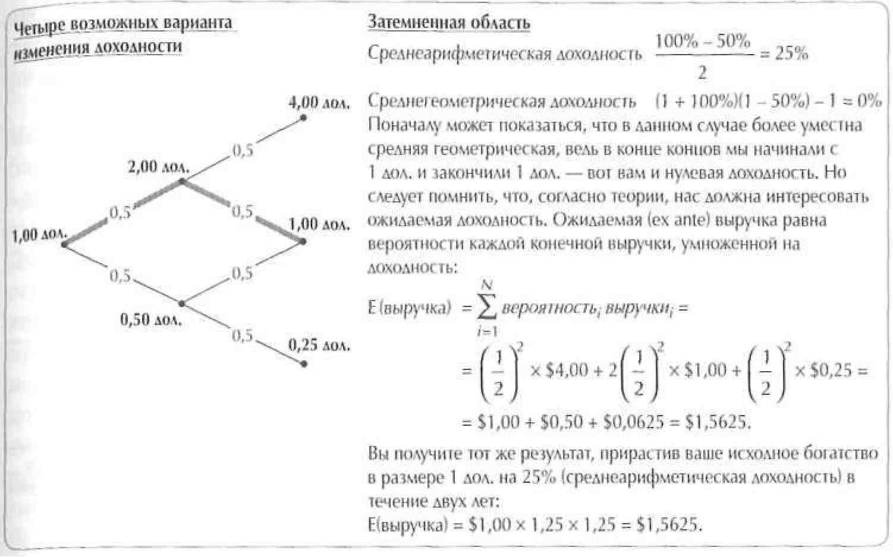
Рисунок 10.3. Средняя арифметическая против средней геометрической
чения обстоятельств в прошлом. Хотя среднегеометрическая доходность верно отражает прошлые события, она не дает полного представления о будущем развитии событий.
Среднеарифметическая доходность всегда выше среднегеометрической, причем разница между ними увеличивается с ростом дисперсии значений доходности. Кроме того, средняя арифметическая зависит от продолжительности выбранного временного интервала. К примеру, для месячных доход-ностей средняя арифметическая будет выше, чем для годовых доходностей. С р е д н я я геометрическая, б у д у ч и единым показателем для всего временного интервала, постоянна вне зависимости от его продолжительности.
В таблице 10.4 представлены условные значения доходности за 10 периодов, а также их средняя арифметическая и средняя геометрическая в разных временных интервалах. Средняя геометрическая не зависит от интервала, в рамках которого производится усреднение, тогда как средняя арифметическая уменьшается как функция продолжительности интервала.
Таблица 10.5 содержит оценки рыночной премии за риск для американских компаний с большой капитализацией, исчисленные на основе среднеарифметических значений доходности в разных временных интервалах. Рассмотрим, например, трехлетний цикл: сначала разбиваем весь взятый для анализа период на 24 интервала по три года и вычисляем доходность для каждого интервала, а затем находим среднюю арифметическую этих трехлетних значений доходности (с последующим приведением средней к годовой базе). Как видите, средняя арифметическая уменьшается по

Таблица 10.4. Эффект продолжительности интервала (числовые данные — в %]

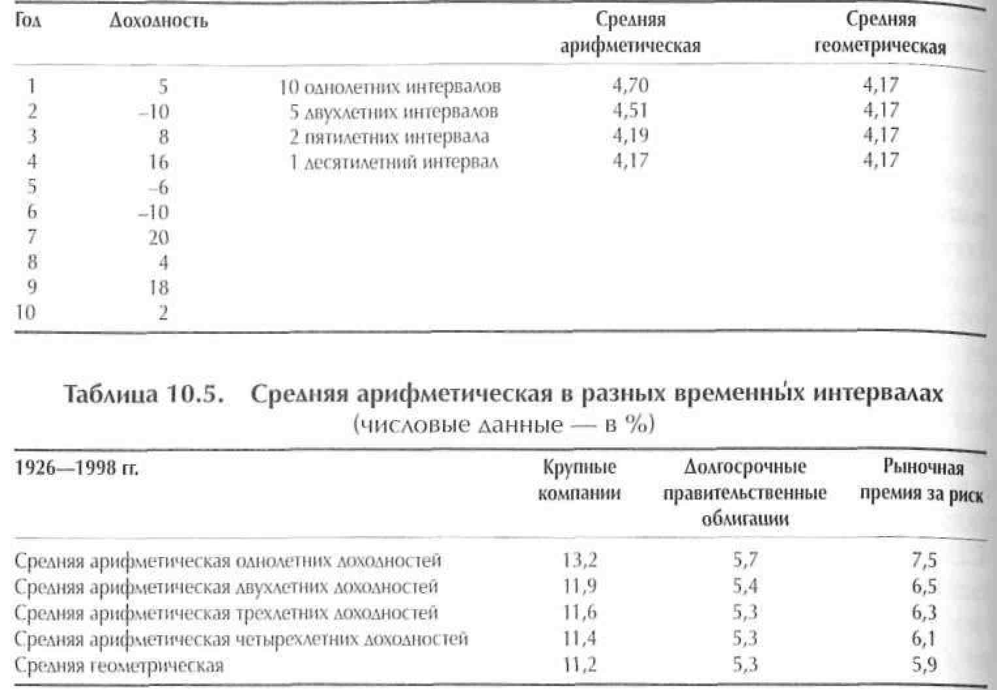

мере удлинения интервалов, в рамках которых производится усреднение. Ни практика, ни теория не дают нам никаких оснований полагать, ч т о М О Д А , являясь, по определению, моделью для одного периода, обязательно должна быть при этом однолетней моделью. Заметьте, что, когда за о с н о в у оценки взята средняя арифметическая по двухлетним интервалам, премия
за риск оказывается на целый процент меньше, чем когда оценка строится на средней арифметической по однолетним интервалам. Сравнив разницу в оценках между однолетними и двухлетними интервалами с разницей м е ж д у двухлетними и всеми прочими интервалами, мы сочли за лучшее определять премию за риск на основе двухлетних интервалов.
Этот наш выбор двухлетних (или более продолжительных) интервалов подкрепляется эмпирическими наблюдениями, о б н а р у ж и в ш и м и , ч т о п р о ш -лые значения доходности не являются вполне независимой выборкой из устойчивого распределения. Как показали исследования Фамы и Ф р е н ч а (1988 г.), Ло и Маккинли (1988 г.), Потербы и Саммерса (1988 г.), доходности акций присуща долгосрочная отрицательная автокорреляция¹⁰. Из

этого следует, что подлинная рыночная премия за риск должна иметь некое промежуточное значение между средней арифметической и средней геометрической.
Искажения, обусловленные «эффектом выживших». Впервые эту проблему обозначили Браун, Гётцманн и Росс (1995 г.), выдвинув идею, что «давление» статистики по благополучным и уцелевшим рынкам (компаниям) вызывает сильный перекос в ретроспективных оценках доходности¹¹. Д а ж е будь рыночная премия за риск на самом деле равна нулю, ее оценка на основании прошлых данных окажется существенно выше нулевой отметки, вобрав в себя эффект рынков, которые сумели пережить все потрясения прошлого столетия без особых потерь. Йорион и Гётцманн попытались измерить такое искажение (1999 г.), составив сводку месячных значений доходности по 39 рыночным индексам за период 1921 — 1996 гг.¹² Если посмотреть на среднегеометрическую доходность, то Соединенные Штаты на протяжении XX в. (с января 1926 по декабрь 1996 г.) превосходили все другие рынки — с годовой средней 6,9% в номинальном выражении или 4,3% в реальном выражении (с поправкой на индекс оптовых цен). Из 24 рынков, существовавших в 1931 г., только семь не испытали впоследствии сокрушительных перерывов в торговле (это США, Канада, Великобритания, Австралия, Новая Зеландия, Швеция и Швейцария), семь прекращали свое функционирование меньше чем на год, а 10 на долгий срок просто «ушли в небытие». Такие перебои оставили после себя отнюдь не благоприятный след. Только за время Второй мировой войны японский рынок потерял в реальном выражении 95%, а германский рынок — 84%.
Маловероятно, чтобы рыночный индекс США в следующем веке продолжал так же выделяться на общем фоне, как в прошлом, поэтому мы корректируем историческую среднюю премию за риск в сторону понижения. Из таблиц, составленных Йорионом и Гётцманном, мы выяснили, что в период 1926—1996 гг. среднеарифметическая годовая доходность в С Ш А превышала медиану по выборке из 11 стран, чей рынок ведет непрерывную исто-р и ю с 1920 г . , на 1 , 9 % в номинальном выражении или на 1 , 4 % в реальном выражении. Если отнести 1 , 5 — 2 % на «эффект выживших» и вычесть это искажение из долгосрочной среднеарифметической (6,5%), то окажется, что рыночная премия за риск должна иметь значение в диапазоне 4,5—5%.
Оценка рыночной премии за риск ex ante. Альтернативу ретроспективной оценке рыночной премии за риск составляет перспективный анализ ex ante, который сводится к оценке текущей стоимости фондового рынка на основании прогнозов прибыли или денежного потока. Один из возможных подходов — определить ожидаемую доходность рыночного портфеля [Е(r_{m}], прибавив согласованную аналитическую оценку роста дивидендов в индексе S & P 500 (g) к норме дивидендного дохода, присущей этому и н д е к с у (DIV/S):
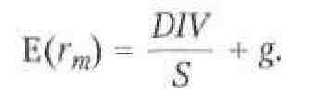
Затем для получения прогнозного значения рыночной премии за р и с к из ожидаемой доходности рыночного портфеля вычитается безрисковая процентная ставка. Правда, аналитики демонстрируют довольно скромную способность предсказывать ценовые изменения и н д е к с а S & P 500. К р о м е того, в формулу, на которой строится этот метод, изначально заложена предпосылка непрерывного р о с т а постоянными темпами (g = const). А э т о слишком уж строгая предпосылка.
С е г о д н я растет число изданий, г д е н а основании рассмотренных в ы ш е моделей дисконтированных дивидендов или денежного потока на акции и наблюдаемых цен акций ставка дисконтирования собственного капитала (и соответственно рыночная премия за риск) трактуется как внутренняя норма доходности. Типичным примером служит работа Гебхардта, Ли и Сваминатана¹³. Эти авторы оценивают затраты на собственный капитал, пользуясь при определении стоимости собственного капитала моделью остаточной прибыли (в принципе это равнозначно модели экономиче-с к о й прибыли, к о т о р у ю мы описывали в гл. 8). Д о п у с т и м для примера, ч т о временная структура процентных ставок имеет плоскую форму, а оцениваемая компания ведет чистую бухгалтерию применительно к прибавочному капиталу (т. е. все прибыли и убытки, влияющие на балансовую стоимость собственного капитала, получают отражение в отчете о прибылях и у б ы т -ках). Тогда рыночная стоимость акций, S_{t}, равна балансовой стоимости собственного капитала, B_{t}, плюс дисконтированная ожидаемая экономическая прибыль (которая определяется как разность между рентабельностью собственного капитала, ROE, и затратами на собственный капитал, r_{е}, умноженная на балансовую стоимость собственного капитала):
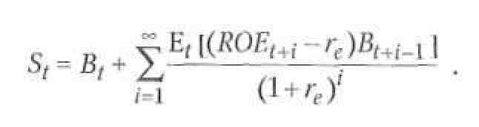
Процедура оценки затрат на собственный капитал в анализе ex ante такова: установить текущую цену акций и балансовую стоимость собственного капитала; из публикуемых I/B/E/S оценок ожидаемой прибыли на акцию вывести чистую прибыль (ROExB_{t+i-1}) на следующие три года; составить прогноз экономической прибыли вплоть до года 12, исходя из предпосылки, что ROE компании к году 12 сведется к отраслевой медиане; при определе-

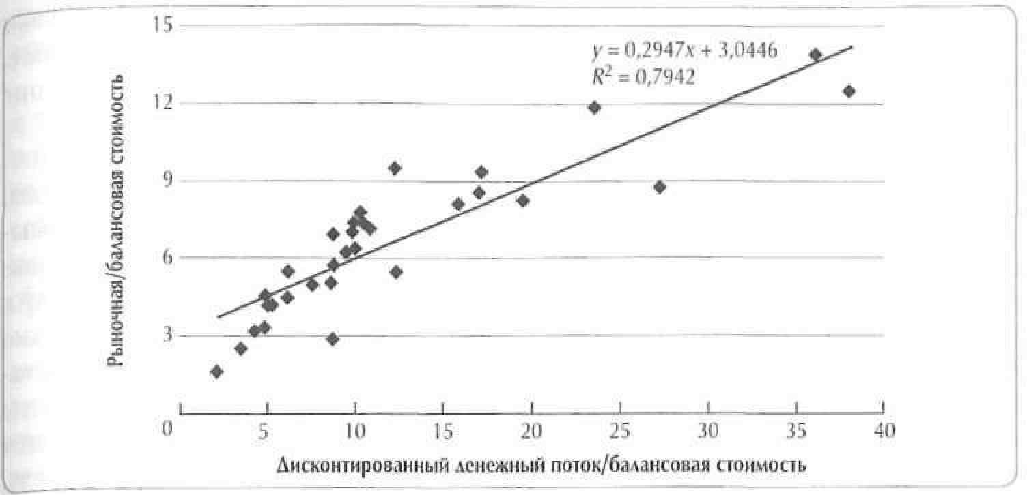
Рисунок 10.4. Более низкая премия за риск искажает оценку стоимости
н и и продленной стоимости принять экономическую прибыль за бессрочную ренту; решить представленное выше уравнение относительно .В работе Гебхардта, Ли и Сваминатана содержатся точно такие же выводы, что и в работе Клауса и Томаса¹⁴. Рыночная премия за риск ex ante (вычисленная как разность между затратами на собственный капитал и доходностью 10-летних казначейских облигаций) укладывается в диапазон 2—3%, тогда как ретроспективная премия за риск близка к 5%. Мы предпочитаем не пользоваться анализом ex ante, поскольку он всегда «подлаживается» под вводимые данные. Даже если на каком-то этапе доп у с к а е т с я ошибка в прогнозировании денежного потока, анализ ex ante в с е равно выдает внутреннюю норму доходности, полностью соответствующую наблюдаемой цене акций.
На рисунке 10.4 представлены результаты оценки 31 компании в августе 1999 г. Он почти целиком повторяет рисунок 5.4, где показана тесная корреляция между рыночной стоимостью и дисконтированным денежным потоком этих компаний (R² = 0,92), за одним исключением. Здесь свободный денежный поток продисконтирован по WACC при условии, что рыночная премия за риск равна 3%. В итоге на рисунке 10.4 R² уменьшается до 0,79, наклон прямой становится гораздо более пологим, и, следовательно, модель дисконтированного денежного потока существенно завышает стоимость компаний. Очевидно, что предпосылка 3%-ной премии за риск ухудшает результаты. Более высокое значение рыночной премии за риск, на котором мы строили рисунок 5.4, лучше соответствует фактической картине рыночной стоимости, нежели значение, которое дает оценка ex ante.

Сейчас многие инвестиционные банки стали публиковать свои о ц е н к и рыночной премии за риск, в том числе и основанные на анализе ex ante. В начале 2000 г. большинство таких оценок помещалось в диапазоне от 3,5 до 5%.
Оценка систематического риска (беты). Применительно к компаниям, чьи акции котируются на бирже, проще всего пользоваться публикуемыми оценками беты. В частности, B A R R A публикует сводки беты для б о л е е чем 10 тыс. компаний со всего мира. Но мы советуем обращаться сразу к нескольким авторитетным источникам, поскольку оценки беты сильно разнятся. Кроме того, бету интересующей вас компании следует сопоставить с отраслевой бетой. Если разные источники расходятся в оценке беты больше чем на 0,2 или если бета компании больше чем на 0,3 отличается от среднеотраслевой, вернее ориентироваться на отраслевой показатель. Среднеотраслевая бета — более устойчивый и надежный критерий, н е ж е л и бета компании, поскольку погрешности измерений, как правило, взаимно устраняются при усреднении. Вычисляя отраслевую бету, удостоверьтесь, что беты отдельных компаний очищены от долговой нагрузки. После ч е г о среднюю бету без долговой нагрузки можно опять «нагрузить» сообразно структуре капитала оцениваемой компании.
Применительно к фирмам, не зарегистрированным на бирже, как и к подразделениям компаний, обычно тоже следует пользоваться среднеотраслевым показателем (подробнее об этом см. гл. 14).
Бета канула в Лету? Критика М О Д А
В июне 1992 г. ученые из Чикагского университета Юджин Фама и К е н Френч опубликовали в «Journal o f Finance» статью, которая привлекла в с е -общее внимание выводом, сделанным в ней авторами:
В то время это была самая последняя работа в длинной череде эмпирических исследований, подвергающих сомнению полезность беты для объяснения премии за риск акций (сверх безрисковой ставки). Так, Б а н ц (1981 г.) и Рейнганум (1981 г.) обнаружили очевидный эффект размера, объясняющий «временной с р е з » доходности п о м и м о беты. Базу (1983 г . ) выявил сезонный (январский) эффект. Бхандари (1988 г.) показал, что важную роль в этом вопросе играет степень долговой нагрузки. А Статтман (1980 г.), равно как Розенберг, Рейд и Ланстайн (1985 г.), выяснили, что

с р е д н я я доходность прямо пропорциональна коэффициенту балансовая/рыночная стоимость собственного капитала фирмы¹⁶.
Если бета еще и не окончательно канула в Лету, то уже явно близка к тому. Фама и Френч обнаружили, что доходность акций обратно пропорциональна размеру компании, выраженному через капитализацию ее акций, и прямо пропорциональна отношению балансовой стоимости собственного капитала компании к его рыночной стоимости. Если принимать во внимание эти переменные, то бета не добавляет ничего нового к объяснению доходности акций.
Б прикладном плане из всего этого следует, что требуемую доходность акций компании можно определить, просто соотнеся среднюю премию за риск (сверх безрисковой ставки) с размером компании и ее коэффициентом рыночная/балансовая стоимость. Это может дать лучшие результаты, н е ж е л и поиски беты или использование М О Д А . Другое следствие из описанных выше открытий — кстати, подсказанное Фамой и Френчем — необ-х о д и м о с т ь применять многофакторную модель, подобную М А Ц (которую мы разберем в следующем разделе).
Вместе с тем есть немало работ, вступающих в противоречие с этими выводами и дающих практикам веские основания не отказываться от МОДА. Особого внимания в этом смысле заслуживает статья Котари, Шанкена и Слоуна, которая содержит несколько важных положений. Во-первых, и, пожалуй, самое главное:
Во-вторых, эти авторы указывают на слабость статистического анализа Ф а м ы и Френча: те не могут просто так отмахнуться от необычайно высокой (связанной с бетой) премии за риск (6%), установившейся на рынке после 1940 г. В-третьих, если оценивать бету на основании годовых значений доходности (дабы избежать влияния сезонного фактора), то в период 1941 — 1990 гг. обнаруживается статистически значимая линейная зависимость м е ж д у бетой и доходностью. В-четвертых, связь между размером компании и доходностью действительно существует, однако предельный экономический вклад фактора размера крайне невелик (менее 1 % ) . Наконец, в ы я в -ленная связь между доходностью и коэффициентом балансовая/рыночная стоимость есть следствие искажений, обусловленных «эффектом выживших», которыми с т р а д а ю т данные Compustat, и в с и л у этого не м о ж е т с ч и -таться экономически значимой.
Для того чтобы разобраться в этом последнем доводе, давайте п о с м о т -рим, как формировалась база данных Compustat. В 1978 г. она расширилась с 2700 до 6000 компаний, пополнившись изрядным числом малых ф и р м , удержавшихся в бизнесе к 1978 г. Доходность таких фирм, по определению, выше, чем у их менее удачливых «коллег», которые к тому в р е м е н и у ж е прекратили свое существование и потому не были включены в б а з у данных. Следовательно, статистика Compustat, относящаяся к малым фирмам, дает искаженное представление об общем уровне доходности, з а -вышая его. База данных C R S P (The Center f o r Research and Securities Prices -Исследовательский центр по ценным бумагам и ценам) лишена такого р о д а искажений, поскольку содержит сведения обо всех компаниях, когда-либо зарегистрированных на бирже, не исключая те из них, которые потерпели неудачу и обанкротились. Как выяснили Котари, Шанкен и Слоун, в г р у п -пе компаний, входящих в базу данных C R S P , но не охваченных Compustat, доходность оказалась ниже, чем по совокупности компаний, входящих в обе базы данных.
Ну и какой же вывод отсюда следует? Существующую теорию м о ж е т опровергнуть только более совершенная теория, а таковая, похоже, еще не появилась на свет. Стало быть, мы продолжаем пользоваться М О Д А (а иногда еще и МАЦ), памятуя обо всех ловушках, которые в них таятся.
М о д е л ь арбитражного ценообразования ( М А Ц )
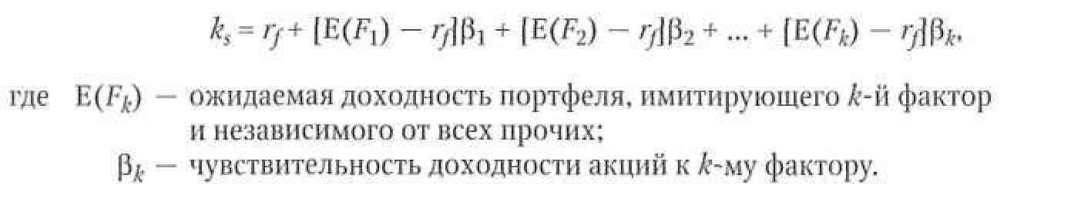
В М А Ц систематический р и с к измеряется не единожды, а многократно. Каждое значение беты показывает чувствительность доходности акций к
Модель арбитражного ценообразования можно рассматривать как многофакторный аналог м о д е л и оценки долгосрочных активов. В М О Д А д о х о д -ность ценной бумаги трактуется как функция одного фактора, именуемого рыночным индексом, и обычно измеряется через доходность хорошо диверсифицированного портфеля. В М А Ц затраты на собственный капитал (4) определяются следующим образом:

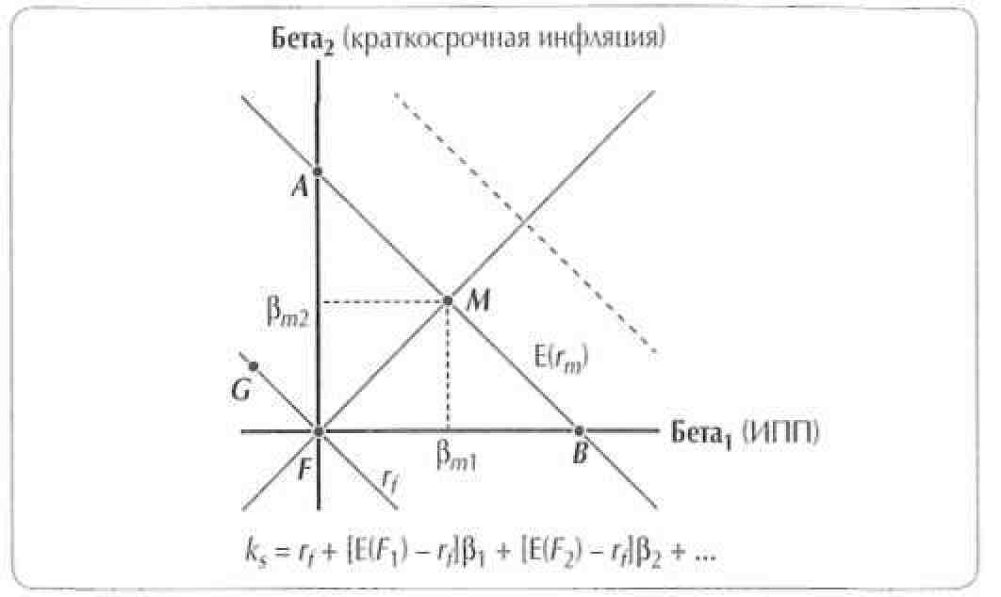
Рисунок 10.5. Модель арбитражного ценообразования
некоему экономическому фактору (точнее, к его изменению). Эмпирические исследования выявили пять таких фундаментальных факторов:
- индекс промышленного производства (ИПП), который служит показателем состояния дел в экономике, выраженного через реальный физический объем произведенного продукта;
- краткосрочная реальная процентная ставка, определяемая как разность между доходностью казначейских векселей и индексом потребительских цен (ИПЦ);
- краткосрочная инфляция, которая выражается в неожиданных колебаниях ИПЦ;
- долгосрочная инфляция, измеряемая разницей в доходности к погашению между долгосрочными и краткосрочными облигациями правительства США;
- риск невыполнения обязательств (дефолта), измеряемый разницей в доходности к погашению между корпоративными облигациями с рейтингами Ааа и Ваа.
Наблюдения подтверждают тот факт, что МАЦ лучше объясняет значения ожидаемой доходности, нежели однофакторная МОДА¹⁸. К тому же МАЦ позволяет выявить соответствующий обстоятельствам тип риска. Это наглядно показано на рисунке 10.5. Осями координат представлены два основополагающих фактора: индекс промышленного производства и краткосрочная инфляция. Диагональные прямые отображают постоянные

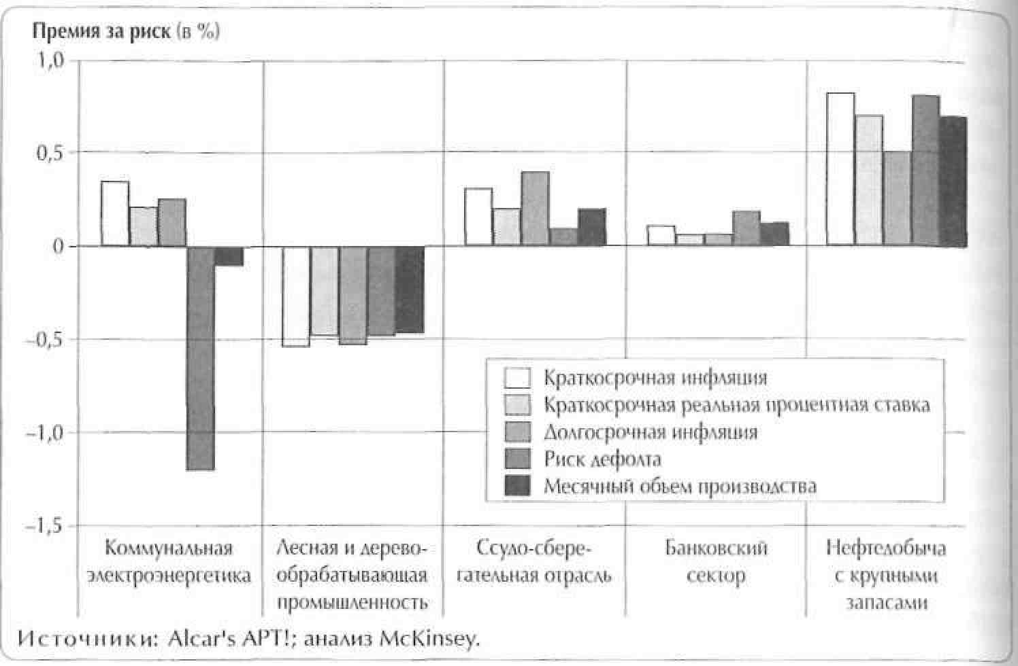
Рисунок 10.6. Разница в оценке премии за риск между MALI и МОЛА, 1988 г.
уровни доходности при различных сочетаниях факторов риска. Любой п о р т -фель в начале координат (точка F) не п о д в е р ж е н ни о д н о м у фактору р и с к а и потому обеспечивает безрисковую доходность / у .
В точке G восприимчивость портфеля к систематическому риску неожиданной инфляции усиливается, однако это компенсируется сокращением риска, связанного с изменением ИПП. В результате на точку G приходится безрисковая доходность, как и на точку F, но при ином сочетании факторов риска. Точно так же можно описать точки А, М и В. Каждой из них с о о т -ветствуют такая же ожидаемая доходность, что и рыночному портфелю в модели оценки долгосрочных активов — Е(r_{m}), — но разные сочетания риска неожиданной инфляции и риска изменений ИПП.
Рисунок 10.6 иллюстрирует разницу м е ж д у М О Д А и М А Ц в оценках п р е -мии за риск, исчисленных для пяти отраслей. Нефтедобыча и банковский сектор (крупные денежные центры) демонстрируют повышенный риск по всем параметрам. Лесной и деревообрабатывающей промышленности присущ значительно меньший риск в целом, а коммунальная электроэнергетика отличается самым низким риском дефолта. Более высокая премия за р и с к означает, ч т о отрасль более чувствительна к д а н н о м у т и п у риска, ч е м предполагает МОДА. Так, банки и ссудо-сберегательные учреждения больше подвержены риску неожиданного изменения долгосрочной инфляции, и соответственно рынок требует от них повышенной премии за риск, то есть увеличивает их затраты на собственный капитал.

Таблииа 10.6. Оценки затрат на собственный капитал: сравнение МОЛА и MALI
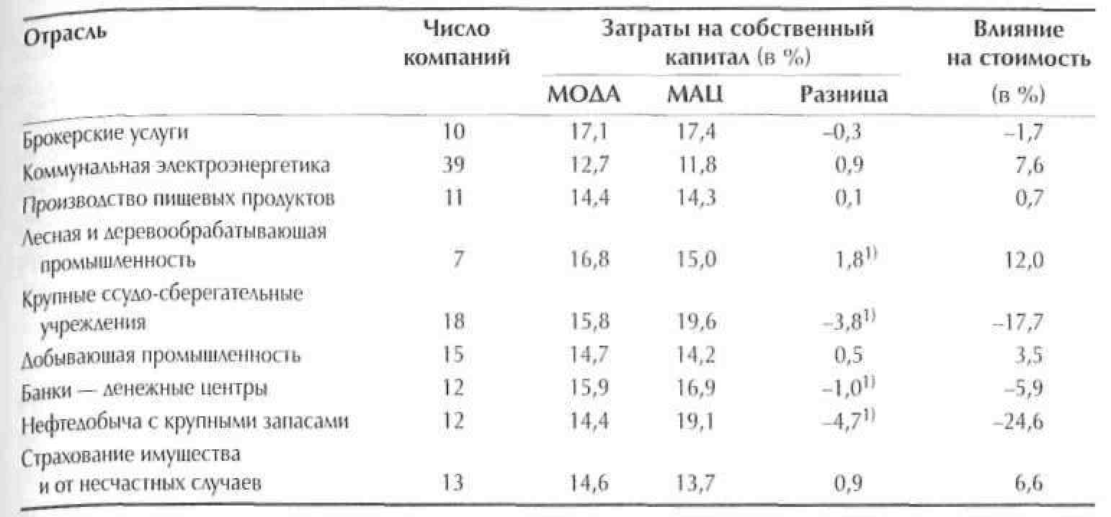
В таблице 10.6 представлены сравнительные результаты использования М О Д А и М А Ц для оценки затрат на собственный капитал в девяти отраслях. Влияние разницы в этих результатах на стоимость постоянного денежного потока, приходящегося на собственный капитал, показано в последнем столбце. Например, в нефтедобыче 4,7%, которые добавляются к затратам на собственный капитал при оценке по М А Ц , означают, что М О Д А завы-ш а е т п р и в е д е н н у ю стоимость собственного капитала отрасли н а 25%. М А Ц значительно ниже оценивает затраты на собственный капитал для лесной и деревообрабатывающей промышленности, а также коммунальных электроэнергетических предприятий и значительно выше — для банков (крупных денежных центров) и нефтедобывающих компаний, чьи активы более чем на 50% состоят из нефтяных запасов.

